Langkah-Langkah:

1. Membuka Aplikasi Visual Basic 2011

[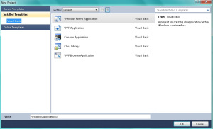](https://kelompok30ti2011.files.wordpress.com/2011/11/1.jpg)2. Klik  Windows Form Application maka akan mucul tampilan seperti berikut

[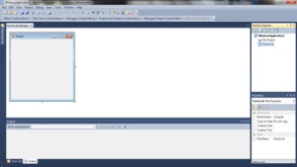](https://kelompok30ti2011.files.wordpress.com/2011/11/2.jpg)3.  Menampilkan Toolbox yang akan digunakan Untuk memunculkan toolbox, bisa   dimunculkan dari **menu bar-view-other windows-tollbox**

[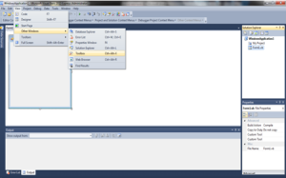](https://kelompok30ti2011.files.wordpress.com/2011/11/3.png)

[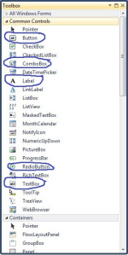](https://kelompok30ti2011.files.wordpress.com/2011/11/4.jpg)**A.                MEMBUAT DESIGN FORM**

1. Bentuk Form seperti di bawah ini dengan menggunakan komponen toolbox di atas

[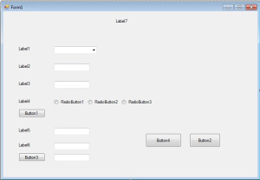](https://kelompok30ti2011.files.wordpress.com/2011/11/13.jpg)

2. Ubah form di atas menjadi seperti di bawah ini

[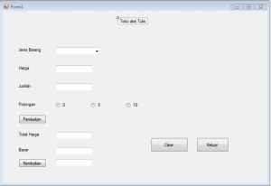](https://kelompok30ti2011.files.wordpress.com/2011/11/51.jpg)

3. Untuk mengganti background, form1 dipilih-**properties – Backgroundimage-local resource-import-ok**

[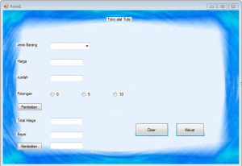](https://kelompok30ti2011.files.wordpress.com/2011/11/6.jpg)

4. Mengganti style pada toolbox (font,background toolbox), klik toolbox yang hendak diganti stylenya**,pilih properties-font(huruf)-)-backcolor(background toolbox)- forecolor(warna tulisan toolbox).**

[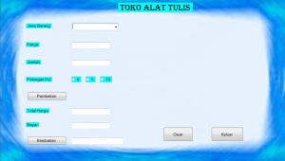](https://kelompok30ti2011.files.wordpress.com/2011/11/7.jpg)

5. (Sebagai Tambahan) Untuk membuat agar gambar dapat muncul yaitu dengan **klik picture box pada toolbox-import gambar yang diinginkan (dengan cara properties – Backgroundimage-local resource-import-ok)**

[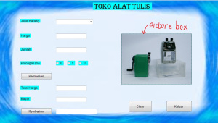](https://kelompok30ti2011.files.wordpress.com/2011/11/8.jpg)

6. Pada properties picture box, visible = false , agar gambar tidak muncul kembali

[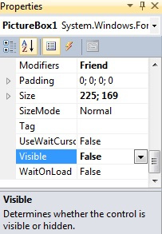](https://kelompok30ti2011.files.wordpress.com/2011/11/9.jpg)**A.                MEMBUAT LISTING PROGRAM**

1. Double click pada design form

2. Menentukan deklarasi variabel dari form 1 dengan listing:

Public Class Form1

Dim Harga_Kotor, Harga_Bersih As Integer

Dim potongan As Integer = 0

Pada harga kotor dan harga bersih serta potongan menggunakan variabel integer karena pada harga merupakan bilangan bulat dan tidak merupakan bilangan pecahan atau desimal.

3. Double click pada combobox 1 untuk memasukkan nama jenis barang, dengan listing:

Private Sub Form1_Load(ByVal sender As System.Object, ByVal e As System.EventArgs) Handles MyBase.Load

With ComboBox1

.Items.Add(“Buku Tulis”)

.Items.Add(“Buku Gambar”)

.Items.Add(“Pulpen Boxy”)

.Items.Add(“Pensil Mekanik”)

.Items.Add(“Penggaris Rotring”)

.Items.Add(“Rautan Pensil”)

End With

End Sub

4. Double click pada textbox 1 untuk menentukan harga dari jenis barang pada combobox 1, dan gambar akan keluar sesuai dengan jenis barang, listing:

Private Sub ComboBox1_SelectedIndexChanged(ByVal sender As System.Object, ByVal e As System.EventArgs) Handles ComboBox1.SelectedIndexChanged

If ComboBox1.Text = (“Buku Tulis”) Then TextBox5.Text = (“2000”)

If ComboBox1.Text = (“Buku Tulis”) Then PictureBox1.Show()

If ComboBox1.Text = (“Buku Gambar”) Then TextBox5.Text = (“3000”)

If ComboBox1.Text = (“Buku Gambar”) Then PictureBox2.Show()

If ComboBox1.Text = (“Pulpen Boxy”) Then TextBox5.Text = (“2500”)

If ComboBox1.Text = (“Pulpen Boxy”) Then PictureBox3.Show()

If ComboBox1.Text = (“Pensil Mekanik”) Then TextBox5.Text = (“2000”)

If ComboBox1.Text = (“Pensil Mekanik”) Then PictureBox4.Show()

If ComboBox1.Text = (“Penggaris Rotring”) Then TextBox5.Text = (“3000”)

If ComboBox1.Text = (“Penggaris Rotring”) Then PictureBox5.Show()

If ComboBox1.Text = (“Rautan Pensil”) Then TextBox5.Text = (“15000”)

If ComboBox1.Text = (“Rautan Pensil”) Then PictureBox6.Show()

End Sub

(Picture Box sebagai tambahan) Listing di atas maka berisikan jika diklik  jenis barang  akan muncul harga secara otomotis

5. Pada radiobutton, double click pada salah 1, lalu buat listing seperti berikut untuk membuat potongan harga yang diinginkan

Private Sub RadioButton1_CheckedChanged(ByVal sender As System.Object, ByVal e As System.EventArgs) Handles RadioButton1.CheckedChanged, RadioButton2.CheckedChanged, RadioButton3.CheckedChanged

potongan = sender.text

End Sub

untuk menghitung potongan harga dengan menggunakan radiobutton dengan besar potongan sebesar 0, 5 , dan 10 persen.

6. Double click pada button 1 (Pembelian), dan buat listing seperti berikut

Private Sub Button1_Click(ByVal sender As Object, ByVal e As System.EventArgs) Handles Button1.Click

Dim diskon As Single

Dim total As Single

If TextBox1.Text = Int(TextBox1.Text) And TextBox1.Text > 0 Then

diskon = (TextBox5.Text * TextBox1.Text * potongan) / 100

total = (TextBox5.Text * TextBox1.Text – diskon)

TextBox2.Text = Format(total, “#.#”)

Else : MessageBox.Show(TextBox2, “Maaf Jumlah Barang Failed”)

End If

End Sub

Variabel diskon dan variabel total menggunakan as single karena pernyataan tersebut merupakan suatu bilangan.Menghitung total harga menggunakan textbox dengan mensertakan diskon jika ada.

Berdasarkan listing di atas, apabila mengetikkan jumlah barang berupa bilangan desimal dan bilangan negatif maka akan keluar message box seperti di bawah ini

[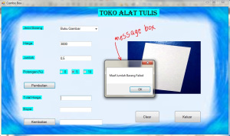](https://kelompok30ti2011.files.wordpress.com/2011/11/10.jpg)7. Double click pada button 2 (Kembalian), dan buat listing seperti berikut

Private Sub Button3_Click(ByVal sender As Object, ByVal e As System.EventArgs) Handles Button3.Click

If TextBox3.Text = “” Then

MessageBox.Show(TextBox3, “Maaf Anda Belum Memasukkan Uang Bayar”)

ElseIf TextBox3.Text < TextBox2.Text Then

MessageBox.Show(TextBox3, “Maaf Uang Anda Kurang”)

ElseIf TextBox3.Text > TextBox2.Text Then

TextBox4.Text = TextBox3.Text – TextBox2.Text

End If

End Sub

untuk memunculkan pada jumlah uang yang digunakan untuk membayar apabila uangnya tidak mencukupi dan lupa mengisi uang bayar menggunakan messagebox.

Apabila kita lupa memasukkan uang bayar maka tampilan akan keluar seperti ini

[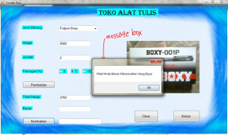](https://kelompok30ti2011.files.wordpress.com/2011/11/11.jpg)

Apabila uang bayar yang dimasukkan kurang dari total harga maka tampilan

[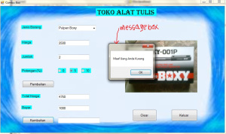](https://kelompok30ti2011.files.wordpress.com/2011/11/12.jpg)8. Double click pada button 3 (Clear), dan buat listing seperti berikut

Private Sub Button4_Click(ByVal sender As Object, ByVal e As System.EventArgs) Handles Button4.Click

ComboBox1.Text = Nothing

TextBox5.Text = Nothing

TextBox1.Text = Nothing

RadioButton1.Checked = Nothing

RadioButton2.Checked = Nothing

RadioButton3.Checked = Nothing

TextBox2.Text = Nothing

TextBox3.Text = Nothing

TextBox4.Text = Nothing

PictureBox1.Visible = False

PictureBox2.Visible = False

PictureBox3.Visible = False

PictureBox4.Visible = False

PictureBox5.Visible = False

PictureBox6.Visible = False

End Sub

untuk merefresh textbox dan radiobutton menggunakan nothing dan untuk merefresh picture box, visible berupa false (dalam hal ini picture box hanya sebagai tambahan)

9. Double click pada button 4 (Keluar), dan buat listing seperti berikut

Private Sub Button2_Click(ByVal sender As Object, ByVal e As System.EventArgs) Handles Button2.Click

Close()

End Sub

Listing close() untuk mengakhiri program

**FLOWCHART**

[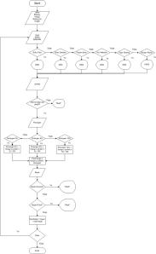](https://kelompok30ti2011.files.wordpress.com/2011/11/flowchart-modul-1-no-2.jpg)

**Download Program**